**INSTITUTO FEDERAL GOIANO CAMPUS CERES**

**SISTEMAS DE INFORMAÇÃO**

**DANIEL FERREIRA DE OLIVEIRA, IAN GUSTAVO SABINO, JOÃO VICTOR REINALDO NUNES, SAMUEL NUNES MARTINS**

**REGISTRO DE DESPESAS:** contas a pagar e receber

**Ceres - GO**

**2023**

**DANIEL FERREIRA DE OLIVEIRA, IAN GUSTAVO SABINO, JOÃO VICTOR REINALDO NUNES, SAMUEL NUNES MARTINS**

**REGISTRO DE DESPESAS:** contas a pagar e receber

Monografia apresentada ao curso de Sistema de Informação do Instituto Federal Goiano - Campus Ceres como requisito para obtenção do certificado de apresentação na feira de ciências e tecnologia do Instituto Federal Goiano - Campus Cerres.

Orientador: Ronneesley Moura Teles

**Ceres - GO**

**2023**

**RESUMO**

No contexto atual, administrar nosso dinheiro de maneira eficaz é crucial, tanto para pessoas comuns quanto para empresas. Contar com um sistema eficiente que nos permita controlar e registrar nossas transações financeiras de maneira segura e confiável têm um valor significativo, já que nos ajuda a manter o controle de nossos negócios e tomar decisões mais assertivas, prevenindo possível dificuldade. Vivemos em uma época em que a habilidade de gerenciar bem nossas finanças é essencial para evitar problemas econômicos. Isso é válido tanto para nossas vidas pessoais quanto para os empreendimentos que administramos. Portanto, o objetivo principal deste projeto foi desenvolver um software utilizando a linguagem de programação Java (OpenJDK 17.0.8), capacitando os usuários a documentar e gerenciar suas despesas e receitas de forma habilidosa. Para atingir esse objetivo, utilizamos o Apache NetBeans IDE 16 como ambiente de desenvolvimento, aproveitando suas ferramentas e recursos para garantir a eficiência e qualidade do processo de criação do sistema. Por meio de uma interface gráfica amigável e de fácil utilização, os usuários tiveram a capacidade de inserir novos registros e também visualizar as transações anteriores. Para atingir esse objetivo, o projeto contou com a utilização da linguagem de programação Java para a lógica do sistema, aliada a uma infraestrutura de Banco de Dados configurada para armazenar os registros financeiros de forma segura e confiável. A colaboração entre todos os membros da equipe de desenvolvimento foi essencial para garantir o sucesso em cada etapa do projeto. Ao concluir a execução do projeto, obtemos um sistema que viabiliza a inserção e gerenciamento fluído de registros financeiros, juntamente com cálculos automáticos de saldo. A capacidade de manipular dados financeiros assegura uma abordagem prática e funcional para a gestão financeira, atendendo às necessidades tanto de indivíduos quanto de organizações no controle de suas finanças. Em suma, o projeto não apenas busca aprimorar a eficiência na administração financeira, mas também fornece uma ferramenta que auxilia na tomada de decisões financeiras, reduzindo os riscos e promovendo um maior bem-estar econômico.

Palavras-chave: Registros Financeiros. Sistema. Java. Banco de Dados.

**SUMÁRIO**

**1 INTRODUÇÃO 4**

**2 MODELO ENTIDADE RELACIONAMENTO (MER) 5**

**3 DIAGRAMA ENTIDADE RELACIONAMENTO (DER) 6**

**4 SISTEMA 8**

4.1 Tela Inicial 8

4.2 Tela de login 8

4.3 Tela de cadastro 9

4.4 Tela principal 10

4.4.1 Opção de despesas 10

4.4.2 Opção de receita 11

4.4.3 Opção de detalhar contas 12

**LISTA DE ILUSTRAÇÃO**

**FIGURA 1 – Modelo entidade relacionamento (MER) 5**

**FIGURA 2 – Diagrama entidade relacionamento (DER) 6**

**FIGURA 3 – Tela Inicial 8**

**FIGURA 4 – Tela de Login 9**

**FIGURA 5 – Tela de cadastro 9**

**FIGURA 6 – Tela principal 10**

**FIGURA 7 – Tela principal: opção de despesa 11**

**FIGURA 8 – Tela principal: opção de receita 11**

**FIGURA 0 – Tela principal: opção de listagem 12**

# 1 INTRODUÇÃO

O gerenciamento financeiro é uma tarefa essencial para qualquer pessoa, seja ela física ou jurídica. É por meio dele que é possível manter as finanças em ordem, evitar dívidas e alcançar metas financeiras. No contexto atual, em que a economia é cada vez mais complexa e competitiva, o gerenciamento financeiro se torna ainda mais importante. As empresas precisam tomar decisões cada vez mais assertivas para se manterem competitivas, e as pessoas físicas precisam se planejar para alcançar seus objetivos financeiros.

Para auxiliar no gerenciamento financeiro, foi desenvolvido um software utilizando a linguagem de programação Java (OpenJDK 17.0.8) e o Apache NetBeans IDE 16. O software possui uma interface gráfica amigável que permite aos usuários inserir, visualizar e atualizar registros financeiros. O software foi desenvolvido com a colaboração de uma equipe de desenvolvimento experiente, visando atender às necessidades dos usuários de forma eficiente. O software é capaz de inserir e gerenciar registros financeiros de forma fluida, juntamente com cálculos automáticos de saldo.

A documentação do projeto visa apresentar o software e seus recursos, nela iremos falar sobre o Modelo entidade relacionamento, diagrama entidade relacionamento, logo em seguida, traremos uma abordagem, apresentado o funcionamento do projeto, bem como imagens representativas para proporcionar uma melhor visualização e entendimento.

# 2 MODELO ENTIDADE RELACIONAMENTO (MER)

Segue abaixo o Modelo Entidade Relacionamento (MER) utilizado para representar o banco de dados criado para execução do projeto:

#### Diagrama entidade relacionamento (MER)

Modelo entidade relacionamento (MER).

Neste modelo temos duas entidades, uma chamada de usuário e outra chamada movimentação. A entidade Usuário possui os seguintes atributos: um identificador único (id), nome, E-mail e uma senha. A entidade Movimentação possui os seguintes atributos: um identificador único (id), descrição, valor, data, tipo que possui dois atributos, sendo eles despesa e receita que se referem ao tipo de movimentação, e por último o usuario_id que se refere ao usuário que esta movimentação pertence. A entidade Usuário tem uma relação de um para muitos em relação à entidade Movimentação onde um usuário pode ter várias movimentações, entretanto uma movimentação só pode estar ligada a um usuário.

Abaixo segue a descrição mais visual das entidades e atributos do Modelo Entidade Relacionamento (MER):

1. **Usuário:**

* **Atributos:** id, nome, e-mail, senha.

1. **Movimentação:**

* **Atributos:** id, descrição, valor, data, tipo, usuário_id

1. **Relacionamento:**

* Um para muitos. Um usuário pode ter várias movimentações e uma movimentação deve estar relacionada a um único usuário.

1. **Atributos adicionais:**

* O atributo “tipo” na entidade “Movimentação” possui os seguintes valores possíveis: Despesa ou Receita.

# 3 DIAGRAMA ENTIDADE RELACIONAMENTO (DER)

Segue abaixo o Diagrama Entidade Relacionamento (DER) utilizado para representar o das tabelas e relacionamentos do banco de dados criado para execução do projeto:

Diagrama entidade relacionamento (DER).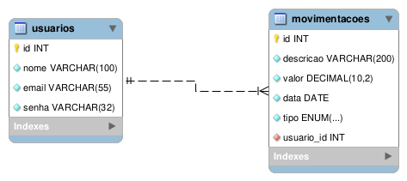

Neste diagrama temos duas tabelas uma de usuários e outra de movimentações. A tabela de usuário armazena informações sobre os usuários do sistema, como seu identificador único (id), nome, e-mail e senha utilizados para poderem fazer login com suas contas no sistema. A tabela de movimentações registra as movimentações financeiras dos usuários, incluindo, o identificador único da movimentação realizada (id), descrição, valor, data e o identificador do usuário que associado aquela movimentação. A relação entre as tabelas é estabelecida através do campo “usuario_id” na tabela movimentações, que se referencia o identificador do usuário na tabela usuários. Essa é uma relação de um para muitos, onde um usuário pode ter várias movimentações, mas cada movimentação só pode estar associada a um único usuário. Além disso, o tipo de movimentação é representado como um ENUM, o que significa que só são permitidos a inserção de valores pré-definidos para essa coluna.

Abaixo temos uma descrição mais detalhada de cada coluna das tabelas, especificado o que ela irá armazenar, seu tipo e outros detalhes importantes:

1. **Usuários:**
   1. **id:** identificador único do usuário, do tipo INT. É utilizado como chave primária para identificar cada usuário de forma exclusiva.
   2. **nome:** nome do usuário, do tipo VARCHAR aceitando no máximo 100 caracteres, não podendo ser um valor nulo.
   3. **e-mail:** endereço de e-mail do usuário, do tipo VARCHAR aceitando no máximo 55 caracteres, não podendo ser um valor nulo. Irá armazenar o endereço de e-mail do usuário utilizado para se cadastrar.
   4. **senha:** senha do usuário, do tipo VARCHAR aceitando no máximo 32 caracteres, foi uma formatação escolhida para utilizar o tipo de formatação MD5, que criptografa a senha do usuário, assim não sendo possível o proprietário do banco identificar a senha do usuário. Também não aceita valor nulo.
2. **Movimentações:**
   1. **id:** identificador único da movimentação, do tipo INT não aceitando valores nulos. É utilizado como chave primária para identificar cada movimentação de forma exclusiva, como um código de identificação.
   2. **descrição:** descrição da movimentação, do tipo VARCHAR aceitando no máximo 200 caracteres, não podendo ser um valor nulo. Irá armazenar uma breve descrição da movimentação.
   3. **valor:** valor da movimentação, com duas casas decimais, do tipo DECIMAL(10, 2). Armazena o valor monetário da movimentação.
   4. **data:** data da movimentação, do tipo DATE. Armazena a data em que a movimentação foi realizada.
   5. **tipo:** se refere ao tipo de movimentação, com opções limitadas, do tipo ENUM. Pode ter duas opções de valores, sendo eles “Despesa” ou “Receita”.
   6. **usuário_id:** identificador do usuário associado a movimentação, sendo do tipo INT também não aceitando valor nulo. Estabelece uma relação entre a tabela “movimentações” e a tabela “usuários”, indicando qual usuário realizou a movimentação.

# 

# 4 SISTEMA

## 4.1 Tela Inicial

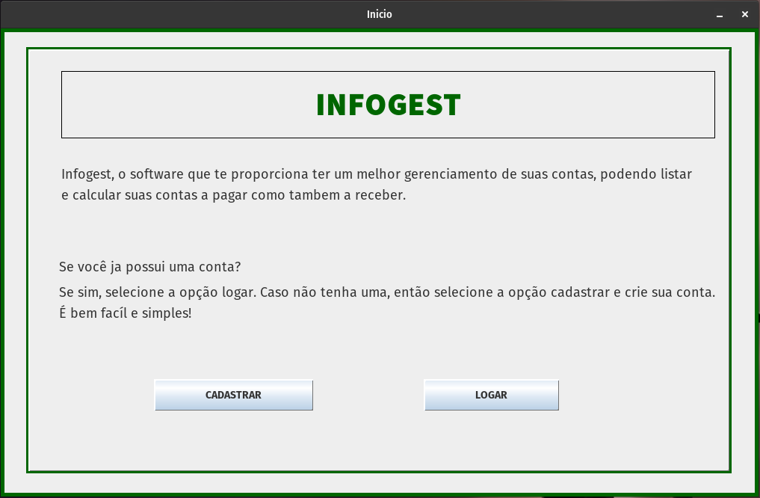

Tela inicial do projeto.

A tela inicial fornece uma breve introdução sobre o sistema. Nela, o usuário tem a opção de escolher entre ir para a tela de login, caso já possua uma conta, ou para a tela de cadastro, caso ainda não esteja cadastrado no sistema.

## 4.2 Tela de login

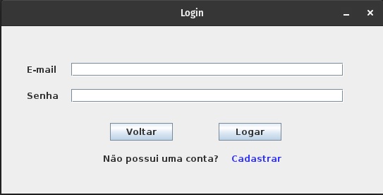

Tela de login do sistema.

Na tela de login, o usuário deve inserir seus dados de acesso, os quais são o endereço de e-mail e a senha já cadastrados no sistema. Caso o usuário não possua uma conta, também tem a opção de realizar o cadastro, sendo redirecionado para a tela de cadastro.

## 4.3 Tela de cadastro

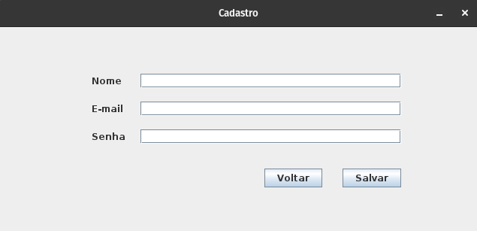

Tela de cadastro do sistema.

A tela de cadastro é o local onde os usuários que não possuem uma conta podem criar uma conta, nela deverão inserir seu nome, endereço de e-mail e uma senha para poderem ter acesso ao sistema.

## 4.4 Tela principal

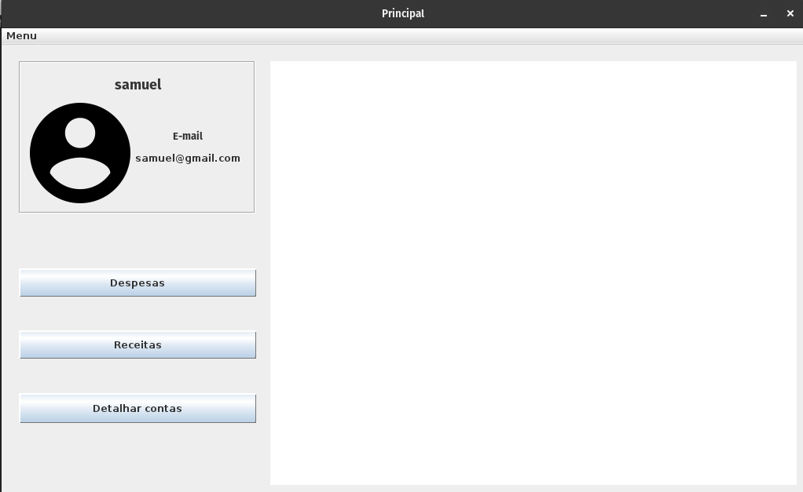

Tela principal do sistema.

A tela principal é o ponto de partida para a maioria das operações principais disponíveis no sistema. Ela permite que os usuários acessem as telas de despesas, receitas e os detalhes de suas contas. Além disso, conta com uma opção de menu na parte superior esquerda da tela, que permite que os usuários voltem para a tela inicial selecionando a opção de desconectar ou sair do sistema selecionando a opção de sair.

### 4.4.1 Opção de despesas

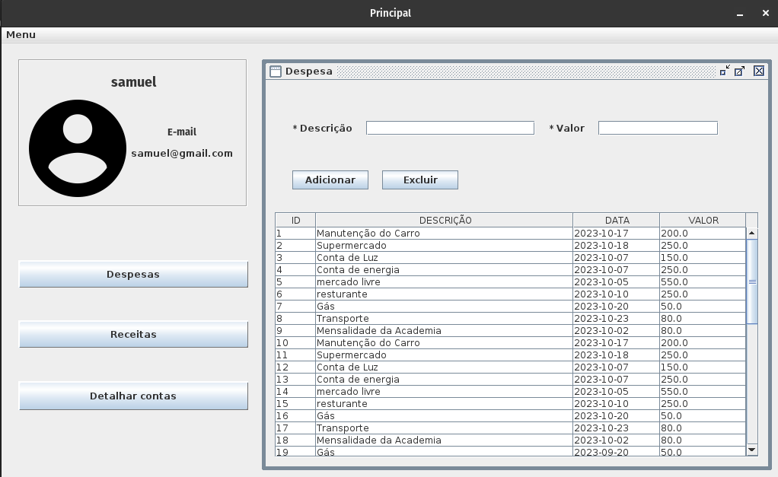

Opção de despesa da tela principal.

A opção de despesas é o local onde os usuários podem gerenciar suas despesas mensais. Os usuários podem excluir ou inserir despesas, informar a descrição e o valor da despesa, e o sistema calcula o total de gastos realizados durante o mês. O resultado é exibido na tabela logo abaixo.

### 4.4.2 Opção de receita

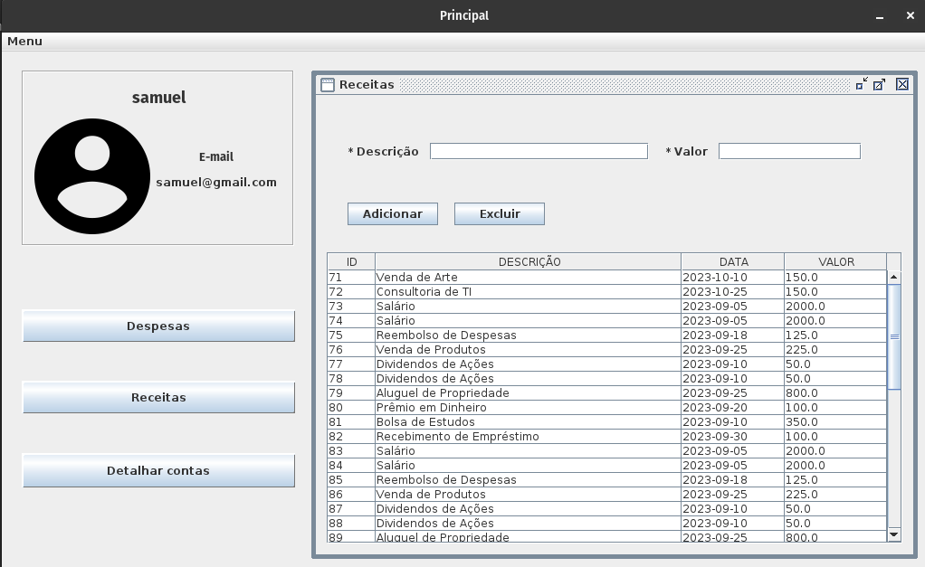

Opção de receita da tela principal.

A opção de receita é o local onde os usuários podem gerenciar suas receitas mensais. Os usuários podem excluir ou inserir receitas, informar a descrição e o valor da receita, e o sistema calcula o total de receitas recebidas durante o mês. O resultado é exibido na tabela logo abaixo.

### 4.4.3 Opção de detalhar contas

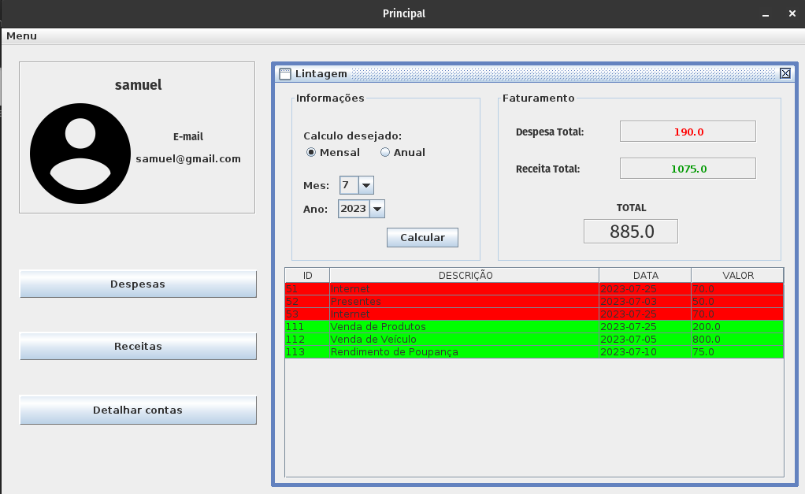

Opção de listagem de receita/despesa do sistema.

A tela de detalhamento de contas permite que os usuários escolham quais cálculos serão exibidos na tela, entre os mensais e os anuais. Eles também podem escolher quais meses ou anos desejam informar os valores. Após o usuário escolher o cálculo desejado, o sistema realiza o cálculo com os valores fornecidos. O saldo do usuário é então exibido, sendo negativo ou positivo. As despesas são exibidas na tabela na tonalidade de vermelho, enquanto as receitas são exibidas na tonalidade verde.